Тема: Явление электромагнитной индукции (ЭМИ)
Перейдите по ссылке и посмотрите фильм по теме, а затем изучите теоретический материал по теме и выполните задание
Ответы по заданию сдать 13.05.20 на эл. адрес ris-alena@mail.ru или Viber, WhatsApp
https://www.youtube.com/watch?v=OW9NaY6Dy7w
В настоящее время в основе многих устройств лежит явление электромагнитной индукции, например в двигателе или генераторе электрического тока, в трансформаторах, радиоприемниках и многих других устройствах.
Определение
Электромагнитная индукция − это явление возникновения тока в замкнутом проводнике при прохождении через него магнитного потока, изменяющегося со временем.
То есть благодаря этому явлению мы можем преобразовывать механическую энергию в электрическую, и это замечательно. Ведь до открытия этого явления люди не знали о методах получения электрического тока кроме как от источников тока.
Явление электромагнитной индукции было открыто Майклом Фарадеем в 1831 году. Он опытным путем установил, что при изменении магнитного поля внутри замкнутого проводящего контура в нем возникает электрический ток, который назвали индукционным током. Воспроизведем пару классических опытов Фарадея.
- Если в соленоид (катушка индуктивности), который замкнут на гальванометр, вдвигать или выдвигать постоянный магнит, то в моменты его вдвигания или выдвигания мы видим отклонение стрелки гальванометра (возникает индукционный ток); при этом отклонения стрелки при вдвигании и выдвигании магнита имеют противоположные направления. Отклонение стрелки гальванометра тем больше, чем больше скорость движения магнита относительно катушки. При смене в опыте полюсов магнита направление отклонения стрелки также изменится. Для получения индукционного тока можно оставлять магнит неподвижным, тогда нужно относительно магнита перемещать соленоид.
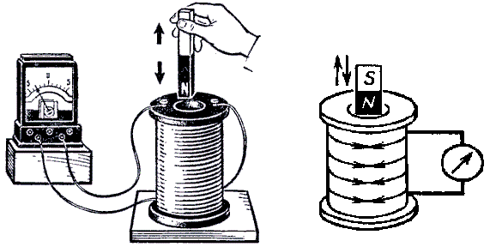
- Если рядом расположить две катушки (например, на общем сердечнике или одну катушку внутри другой) и одну катушку через ключ соединить с источником тока, то при замыкании или размыкании ключа в цепи первой катушки во второй катушке появится индукционный ток. В моменты включения или выключения тока наблюдается отклонение стрелки гальванометра, а также в моменты его уменьшения или увеличения, а также при перемещении катушек друг относительно друга. Направления отклонений стрелки гальванометра также имеют противоположные направления при включении или выключении тока, его увеличении или уменьшении, приближении или удалении катушек.
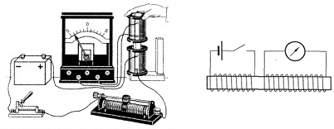
Исследуя результаты своих многочисленных опытов, Фарадей пришел к заключению, что индукционный ток возникает всегда, когда в опыте осуществляется изменение сцепленного с контуром потока магнитной индукции (магнитного потока). Например, при повороте в однородном магнитном поле замкнутого проводящего контура в нем также появляется индукционный ток − в этом случае индукция магнитного поля вблизи контура остается постоянной, а меняется только поток магнитной индукции сквозь контур.
В результате опыта было также установлено, что значение индукционного тока абсолютно не зависит от способа изменения потока магнитной индукции, а определяется лишь скоростью его изменения (также в опытах Фарадея доказывается, что отклонение стрелки гальванометра (сила тока) тем больше, чем больше скорость движения магнита, или скорость изменения силы тока, или скорость движения катушек).
Открытие явления электромагнитной индукции имело огромное значение, поскольку появилась возможность получения электрического тока с помощью магнитного поля. Этим открытие дало взаимосвязь между электрическими и магнитными явлениями, что в дальнейшем послужило толчком для разработки теории электромагнитного поля.
Выполните тест по теме (выберите один верный ответ)
1. Кто открыл явление электромагнитной индукции?
- Г. Герц
- М. Фарадей
- Дж. К. Максвелл
- Э. Резерфорд
2. В катушке, соединённой гальванометром, перемещают постоянный магнит. Величина индукционного тока зависит от:
- того, вносят магнит или выносят
- того, каким полюсом перемещают магнит
- скорости перемещения магнита

3. Укажи правильное утверждение, которое отражает сущность явления электромагнитной индукции: «В замкнутом контуре электрический ток появляется...»
- при отсутствии магнитного поля
- если магнитный поток равен нулю
- при увеличении магнитного потока
4. Какой из перечисленных физических процессов объясняется явлением электромагнитной индукции?
- Появление тока в катушке при вынимании из неё магнита
- Взаимодействие постоянных магнитов
- Действие магнитного поля на проводник с током
- Отклонение стрелки компаса на север

